Załącznik
DP 1210F Szczaniec – Dąbrówka Wlkp. Część I
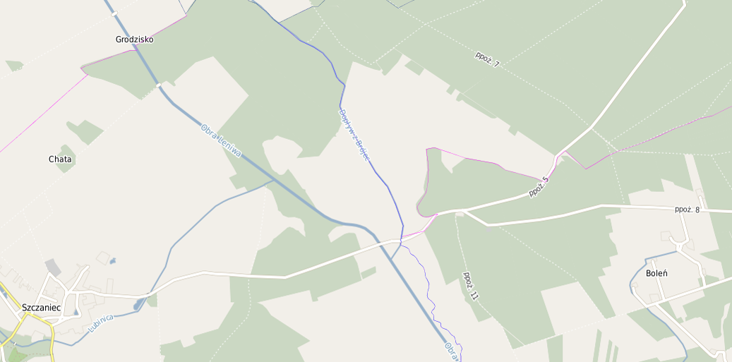

Załącznik nr 1.2
DP 1210F Boleń- Dąbrówka Wlkp. Część II

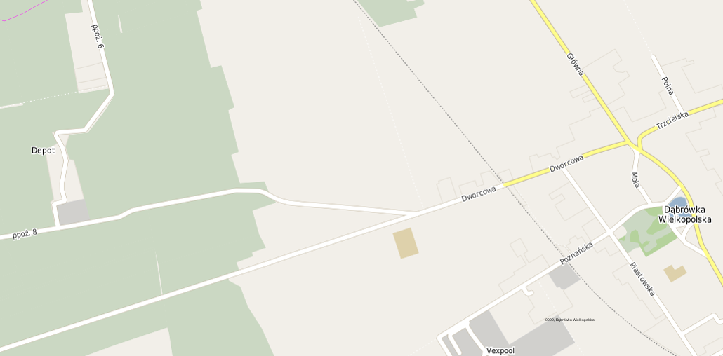

Załącznik
DP 1166F odcinek Toporów-Kłodnica

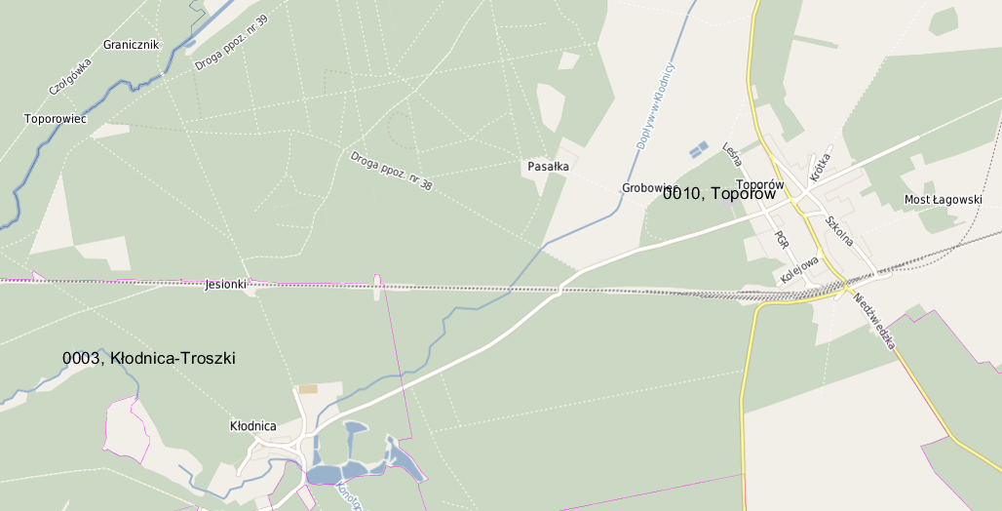

Załącznik
DP 1221F Nowy Dworek – Staropole
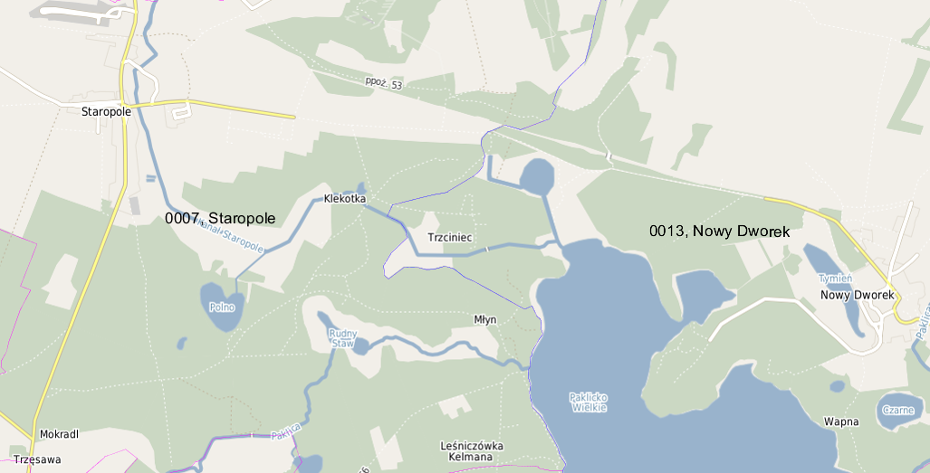

Załącznik
DP 1244F Nowa Wioska – Mostki
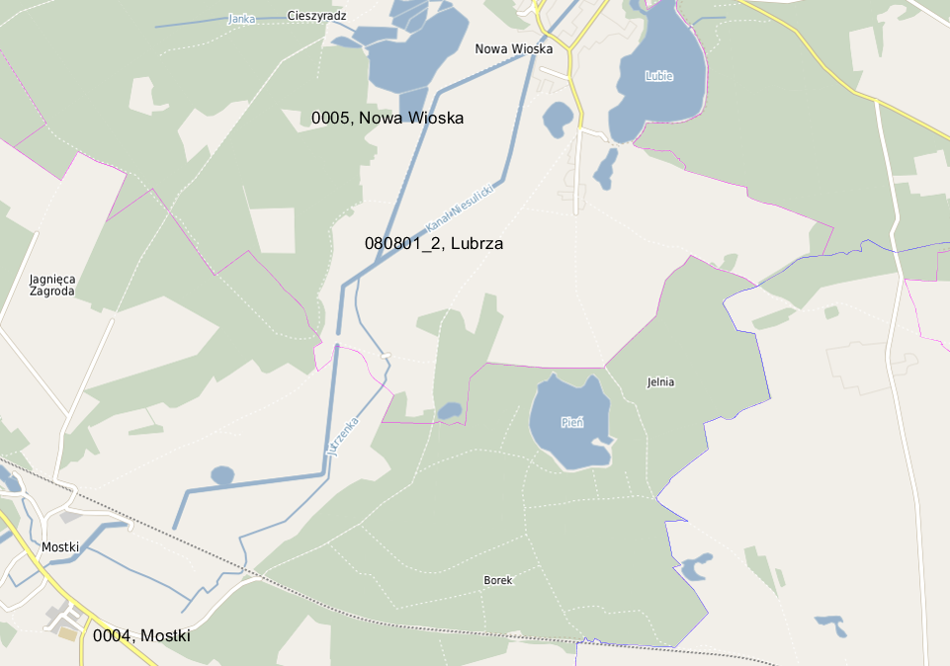

Załącznik
DP 1224F Niekarzyn – Darnawa
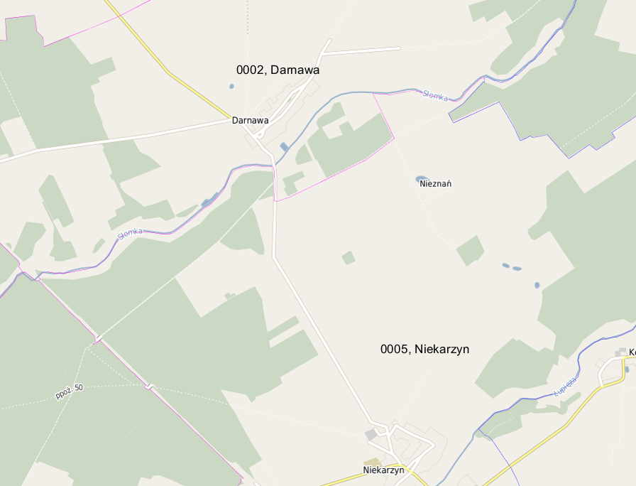

Załącznik
DP 1217F Nowe Karcze
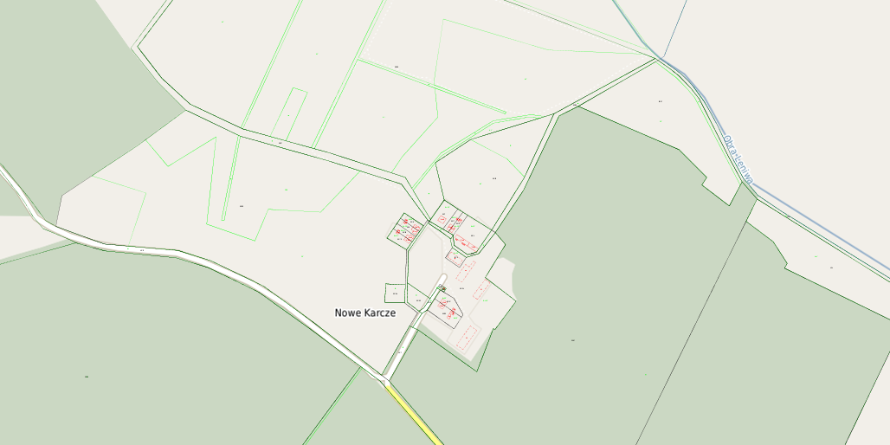

Załącznik
DP 1220F Jordanowo - Lubrza

